假期出游遇上火灾，救命的防烟面罩你会用吗？
应急管理部宣传教育中心 2023-04-26 17:33 发表于北京
4月17日14时，浙江武义泉溪镇浙江伟嘉利工贸有限公司一厂房起火。截至4月18日4时许，已完成两轮搜救工作，发现遇难人员11名。
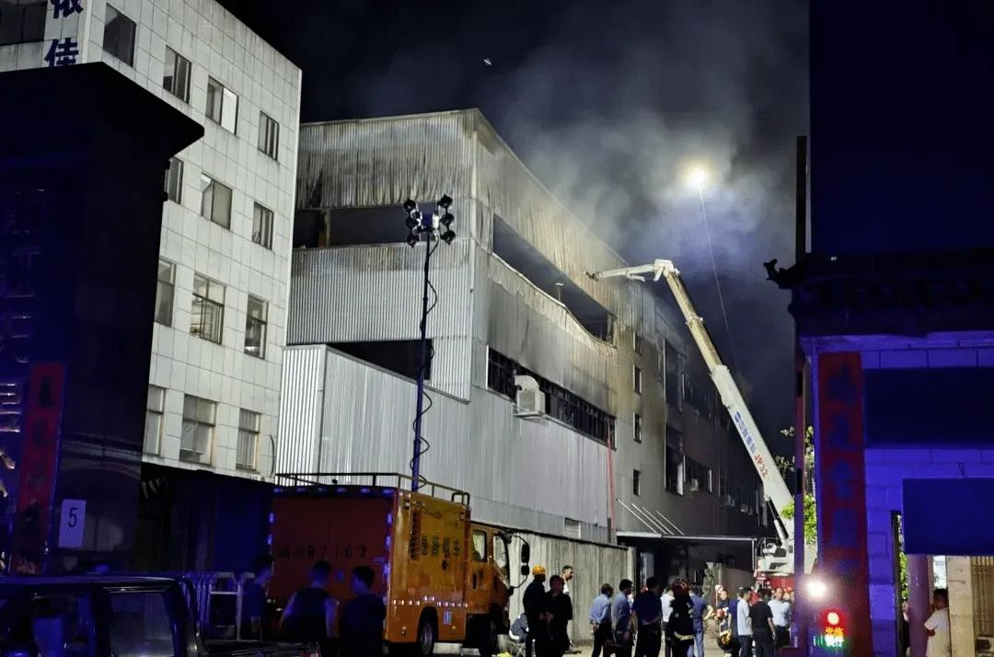
4月18日中午，北京市丰台区长峰医院住院部东楼发生火灾，截至19日9时已致29人不幸死亡,经初步调查，事故系医院住院部内部改造施工作业过程中产生的火花引燃现场可燃涂料的挥发物所致。

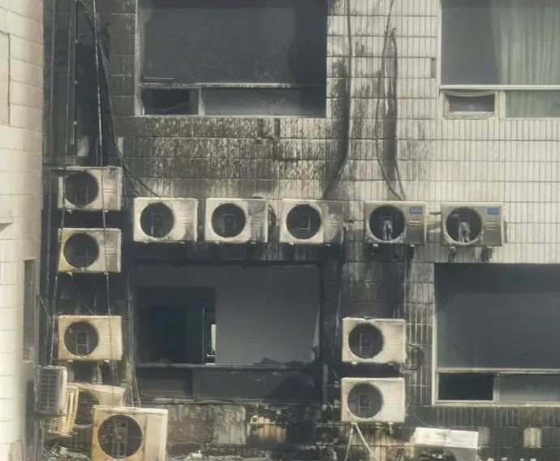
据统计
火灾死亡人员中高达80%
是因为吸入有毒烟气窒息而亡
因此，如果深陷火场
躲火避烟是关键
相比“湿毛巾捂鼻”
防烟面罩才是逃生利器
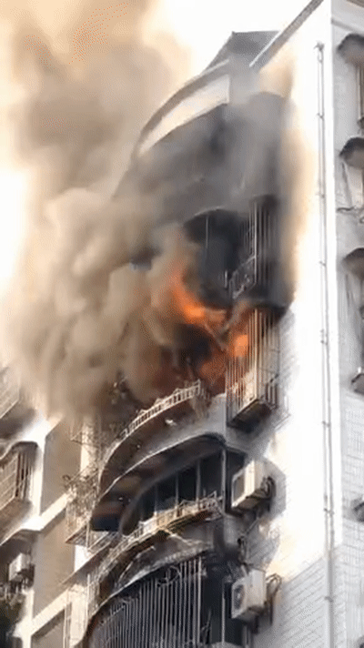
防烟面罩已经很普遍了
很多酒店宾馆等公共场所都有配备
但是发生火灾后
面对火势的迅速蔓延
你是牺牲宝贵的逃生时间阅读说明书？
还是不管三七二一直接戴在头上？
再要不就是无视手边这个逃生利器？
这些啊
都不对！！！
重点是提前学会
做到事前预防
那让我们一起看看视频
学习防烟面罩的正确使用方法！
温故而知新
让我们按照口诀再学一遍
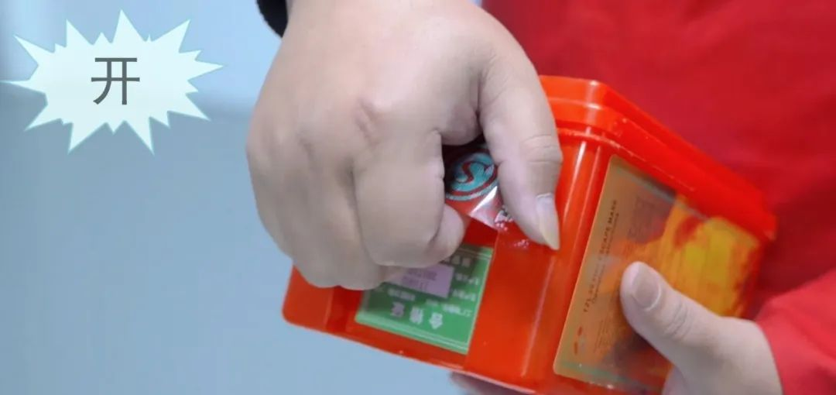

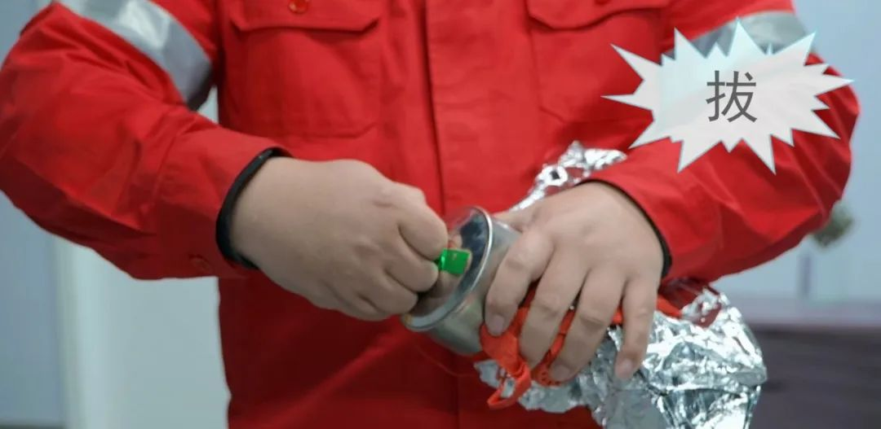




防烟面罩是非常实用的工具
可防烟、阻燃、抗高温
建议大家家庭配备好
希望大家一辈子用不到
如果真用上了
可能管我们一辈子
开 拔 套 拉 （开八套啦）

你记住了吗?

